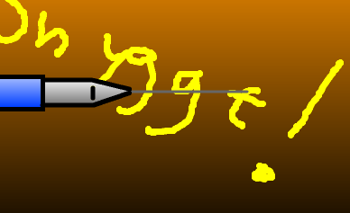
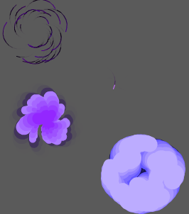
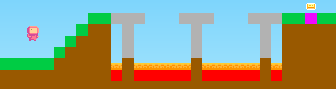
T2 L8: Remixa spel!
(Termin 2 Lektion 8)

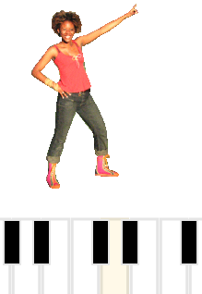
Nu ska vi leta reda på 4 spel gjorda i scratch, förstå lite hur dem har kodat spelet och sen ska vi remixa dem genom att lägga till och ta bort kod! Vi ska remixa en stiftpenna-simulator, ett explosionsspel, ett virtuellt piano och ett vanligt plattformsspel då man hoppar från plattformar och ska nå målet.

Koncept i fokus: remixa i scratch, söka i scratch, förstå andras kod, gradient, ”klon”, ”pipett” och remixa egna idéer.

Delmoment 1: Mechanical Pencil Simulator
Vi ska först gå in på scratch och söka fram ett program. Sen ska vi försöka förstå koden och ändra lite i koden så att det blir lite mer action!

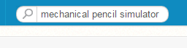
1. Gå in på ”www.scratch.mit.edu” och sök på ”Mechanical Pencil Simulator”.
Det betyder stiftpenna-simulator.
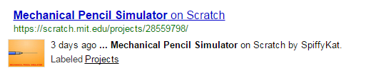
Hittat spelet?

2. Pröva spela spelet, det är ett väldigt enkelt spel. Man klickar på ”mellanslag” för att klicka ut blyerts ur pennan. Man får poäng för varje klick man gör. När man har nog med poäng så kan man klicka på ”s” för att skicka in sina poäng och uppdatera rekordet.

Påminner spelet om något annat spel?

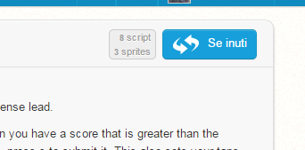
3. Nu ska vi klicka på ”Se inuti”
för att se hur spelet är kodat!

Ser det avancerat eller lätt ut?

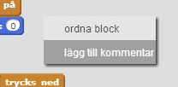
Högerklicka först på kod-ytan och välj ”ordna block”. Ibland kan man se lite lättare då.

Det vi vill göra är att piffa upp spelet på
något sätt. Vi ska börja med att lägga till
en sprite som reagerar när stiftet faller.

4. Innan vi lägger till en sprite så måste vi först lista ut vad som sker precis innan och efter stiftet klickas ut. Kan du hitta när stiftet klickas ut och faller till marken?

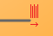
Om du klickar på spriten ”lead” så ser du koden för stiftet. Där kan du se att när ”mellanslag” trycks ner så repeteras det 5 gånger att stiftet ändrar x med 2. Det är alltså då som stiftet trycks ut.

Men vi vill veta precis när stiftet faller, det borde vara när stiftet ändrar sitt y-värde till något negativt. Kan du hitta när stiftet faller?

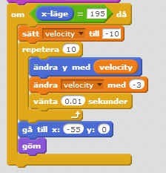
Till höger ser du den koden som gör att stiftet faller.

Vi kan se att när x-värdet blir 195 så körs en kod som ändrar stiftets y-värde.

Den ändrar en variabel som heter ”velocity” som betyder ”hastighet” på svenska. Det är hastigheten neråt i detta fall.

5. Pröva att ändra det numret till ett positivt värde för att se vad som händer med stiftet när det når ett x-värde av 195.

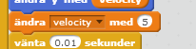
Jag ändrade velocity till 5.
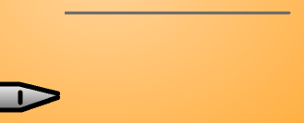
Mitt stift for uppåt!

6. Klicka nu på knappen remix som är där spara-knappen
brukar vara. Då skapas en kopia av projektet på din användare och ändringen som du gjorde sparas.

Nu kan vi fortsätta remixa!

Vi vet vart vi ska sätta in kod för att det ska ske när stiftet far uppåt så vi kan nu ändra lite mer.

6. Börja med att lägga till så att ett meddelande ”stift faller” skickas när stiftet faller. Lägg in det kodblocket precis efter att stiftet fallit och innan det göms.

7. Lägg nu till en sprite från biblioteket. Jag valde ”Människor/Cassy Dance”. Nu behöver vi bara göra så att våran sprite gör något kul när den tar emot meddelandet ”stift faller”

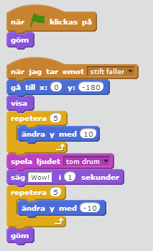
8. Du får göra så att din sprite gör vad du vill, jag gjorde så att min tittade fram och sa ”wow!” och spelade ljudet ”Slagverk/tom drum” när stiftet faller uppåt.

Vi ska göra en till förändring som gör
det hela lite mer spännande innan vi går
vidare till nästa remix.

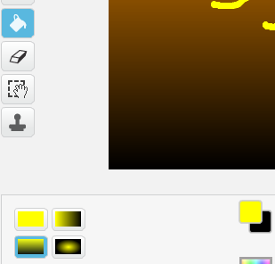
9. Rita 3 nya bakgrunder till scenen med olika uppmuntrande ord. Du kan färglägga scenen i en gradient genom att välja två färger och sen välja gradient-färgläggning nere till vänster.

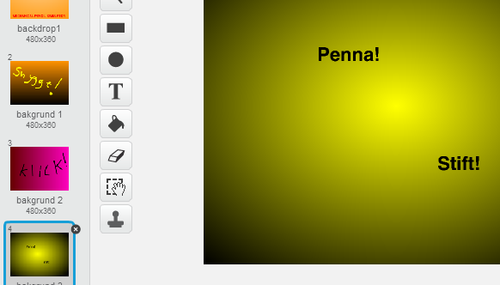
Du får rita som du vill, jag gjorde dem här tre bilderna:

Nu ska vi göra så att bakgrundsbilden byts ut när man klickar fram ett stift med mellanslag.

10. Nu är det så fiffigt att vi vet att man klickar fram stift med mellanslag, så vi kan bara göra ett skript i scenen som:
* Startar när mellanslag trycks ner
* nästa bakgrund

Jag lade till ett skript så att bakgrunden blir den första när man klickar på flaggan, så startar det med originalbilden. Det kan du göra om du vill också!

Blev det lite mer häftigt spel nu?

Händer det för mycket eller för lite?

Se om du kan komma på något mer som man kan ändra i koden för att göra det mer som du vill ha det. Sen kan vi gå vidare till nästa remix.

Klicka på spara eller remixa för att spara!
Delmoment 2: Pen Explosions
Nu ska vi söka fram Pen Explosions och se vad vi kan hitta på för remix på den koden!

11. Det är lite svårt att söka fram Pen Exposions så istället för att söka så kan du gå in på ”www.scratch.mit.edu/projects/52322886/”. Pröva att spela spelet. Man klickar för att göra explosioner och man kan hålla in mellanslag medans man klickar för att få en extra cool effekt!

12. Klick på ”se inuti” för att se koden. Finns det någon kod i scenen?

Scenen verkar bara hantera ljuden i programmet. Den väljer ett av två ljud till varje explosion.

Spriten ”Explosion” har 3 skript och en funktion som heter ”create # clones”. Spriten ”blur” har bara ett skript.

Som första remix av koden så ska vi kika på ett av skripten i ”Explosion”.

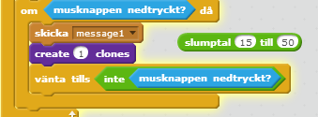
13. När man klickar och skapar en explosion, så skapas det flera små bollar som blir mindre. Det är funktionen ”create # clones” som kopierar spriten ”Explosion” flera gånger. För att se hur det går till så hitta den delen i koden som kör funktionen. Ser du att funktionen får ett slumptal mellan 15 och 50? Ta bort slumptalet och sätt till så att det alltid är 1.

Ser du nu att det är en boll
som blir mindre?

Vad händer om du sätter 100 där? Om du sätter mer än 100 så kan det bli för mycket för datorn så att det börjar hacka. Sätt tillbaka slumptalet och sätt några bra nummer som du tycker passar. Eller bara lämna 15 och 50 där.

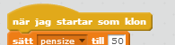
Funktionen ”create # clones” tar emot ett nummer och sen skapar den så många av spriten själv. Sen när klonen har skapats så kör varje klon skriptet ”när jag startar som klon”

Kan du lista ut vad det skriptet gör? Skriptet använder pennan för att visa en boll som blir mindre. Eftersom spriten ”Explosion” klonar sig själv och blir flera så kan dem tillsammans se ut som en explosion!

I början av det skriptet så kan du se att spriten kör ett block:
peka i( slumptal( 1 ) till ( 360 ) ) riktning
Det är då som just den penn-bollen bestämmer vilket håll den ska åka.
Sen ser du att skriptet går in i en loop som körs i slumptal 25 till 50 gånger. I den så flyttar sig pennan och blir lite mindre.

Vad tror du händer om du sätter in att spriten ska ändra riktning i början av loopen?

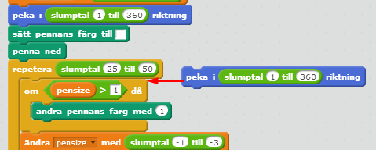
Pröva!

Vad händer nu
med alla kloner?

Hur kommer det
sig?
Om du kan komma på hur man kan ändra explosionen ännu mera så pröva! Se vad som händer! Experimentera! Skapa vad du vill!

Kanske man kan ändra färg på explosionen? Om du går in på Penna så kan du hitta penn-block som du kan sätta in lite vart du vill!

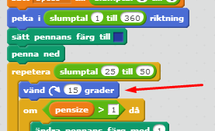
Vad händer om du byter ut blocket som ändrar till slumpmässig riktning till ett block som vänder riktningen?

Kanske det blir ännu häftigare om den vänder till ett slumptal istället?!

Pröva!

Klicka på spara eller remixa för att spara!

Delmoment 3: Virtual Piano v5.2
Nu ska vi remixa en piano-simulator som heter ”Virtual Piano v5.2”. När man kodar så vill man ofta uppgradera sin kod på olika sätt och ibland vill man spara gamla versioner av koden. Därför så finns ibland ett ”v” och sen nummer som visar vilken version av koden det är. Det fungerar precis som vanliga nummer att när man gjort en stor ändring så ändrar man på det vänstra numret och om man gjort en liten ändring så ändrar man på det högra eller rent av lägger till nummer!

Gå in på ”www.scratch.mit.edu/projects/23634569” och testa att spela spelet. Man kan ändra instrument genom att dra i bollen. Sen kan man spela genom att klicka på tangenterna. Man kan även spela in musik på den röda knappen och sen spela upp musiken på playknappen.

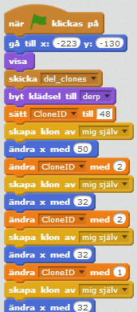
14. Klicka på ”se inuti” för att se koden. ”Sprite3” är en tangent på pianot. När flaggan trycks på så går den spriten till ett ställe och sen klonar den sig, sen flyttar den sig lite och sen klonar den sig igen. Den sätter då alla tangenter på rätt ställe. Pröva att byta ut numret 32 som är på ett ställe till något annat och klicka på flaggan för att se om någon tangent hamnar på något nytt ställe.

Hamnade alla snett?

Att koden ser så lika ut för varje gång en
tangent skapas skulle man kunna sätta in i en
funktion, för att få mindre kod. Du får försöka om du vill men annars fortsätter vi.

Du får göra vilken remix du vill av koden men här kommer en förklaring om hur du kan göra en sprite som dansar när man trycker på tangenterna!

15. Lägg till en spriten ”Människor/Cassy Dance” hon har 4 klädslar.

16. Skapa ett skript i Cassy Dance som:
* Startar när den tar emot meddelandet ”dansa ett steg”
* nästa klädsel

Nu måste vi bara lista ut vart vi ska skicka meddelandet ”dansa ett steg” för att hon ska dansa varje gång man klickar på en tangent med musen. Kan du lista ut när det ska ske?

17. I spriten ”Sprite3” så finns det ett ställe som testar om musknappen nedtryckt? Och rör muspekare. Precis där så testar en tangent om den klickas på. Om den klickas på med musen så körs den koden i det om-blocket. Där i någonstans ska vi sätta vårat meddelande-utskick. Kan du se vart?

Du kan välja att sätta det före eller efter att tonen spelas i 0.5 taktslag, du kan också välja att sätta det innan det block som väntar på att musknappen inte ska vara nedtryckt.

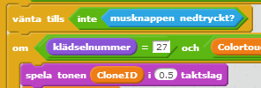
Jag satte mitt meddelande-block precis efter vänt-blocket. För då dansar hon inte förrän man släpper musknappen.
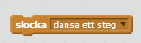

Nu kan du göra vilken förändring som du vill! Kanske vill du att en not ska ändra färg när den klickas på? Eller att variabeln ”Instrument” ökar med ett varje gång man klickar?
Pröva!

Klicka på spara eller remixa för att spara!

Delmoment 4: RAMEN QUEST
Nu ska vi remixa ett spel då man är en person i en rosa overall som ska ta sig till ett paket nudlar. Vi ska göra en räknare som håller koll på hur många gånger man dött och vi ska göra en ny bana.

18. Gå in på ”www.scratch.mit.edu/projects/51247442” för att hitta originalet, pröva att spela spelet för att se hur det fungerar. Man kan gå höger, vänster och hoppa med piltangenterna.
När du har prövat spelet för att se hur det fungerar så klicka på ”se inuti”.

För att hålla koll på hur många gånger man har dött så ska vi först skapa en variabel.

19. Skapa en variabel (för alla spritar) som heter ”antal dödar”. Du kan skapa den i vilken sprite som helst, det spelar ingen roll.

20. Skapa ett skript i scenen som:
* Startar när spelet startar
* Sätter dödar till ( 0 )

Vi ska nu hitta vart i spelet som man dör så att vi kan ändra våran variabel så att den ökar med ett varje gång. Det är ganska mycket kod så man får leta lite. Det finns två ställen som gör att spelaren dör. Se om du kan hitta dem två ställena som det skickas ett meddelande ”die”.

I spriten ”Player” så finns en bit kod som säger att när spelarens y-värde är mindre än -160, så ska ”die” skickas. Det är för att om man hamnar utanför banan och faller ner så ska man inte fastna, utan man dör istället och får börja om.

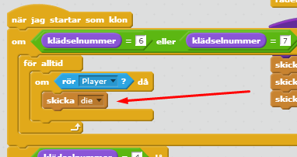
Det andra stället där ”die” skickas är i spriten ”Tiles”. Där är det så att om ”Tiles” har klädseln 6 eller 7 och den sen rör vid spelaren, så ska ”die” skickas. Om du kollar på klädslar så kan du se att det är just dem två klädslarna som ser farliga ut.

Klädslarna 6 och 7 heter ”Spike” och ”Lava”.

Någonstans så borde också meddelandet tas emot och sen köra lite kod, det vore onödigt att skicka ett meddelande om inget händer när meddelandet skickas! Se om du kan hitta vart det finns ett block som heter ”när jag tar emot ”die”. Den finns i spriten ”Player”.

Har du hittat det?

Det enda som händer när den tar emot meddelandet är att den kör en funktion som heter ”varReset”. Det är en förkortning som betyder ”variabel reset”. ”reset” betyder ungefär att starta om. Funktionen sätter 7 stycken variabler till vissa start-värden.

21. Nu blir det ganska enkelt att göra så att våran variabel ökar varje gång man dör, vi behöver bara lägga till den kodbiten just där i ”när jag tar emot die”.

Lägg till det blocket som ändrar variabeln ”antal dödar” med 1. Spela sen spelet för att se om spelen nu håller koll på hur många gånger man dör.

Gör den det?

Nu ska vi se om vi kan lista ut hur man kan göra banor i just det här spelet!

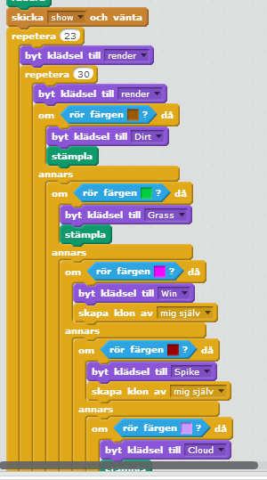
22. Kolla på skripten som finns i spriten ”Tiles”, där finns det en funktion som heter ”Render”. I den så åker spriten till x:-232 y:-172 och sen efter några block startar en loop i en loop. I den så prövas det om den rör en viss färg, sen byter den klädsel till något och sen stämplas eller så skapas en klon.

Det är precis som med pianot som klonade sig för att göra alla tangenter. Fast nu testar den också vad den rör vid så att den blir rätt block.

Det är 7 olika färger.

Om vi stoppar spelet så kan man se att spriten ”Level” dyker upp. Det är en slags mall för att skapa banan. Spriten ”Tiles” flyttas runt på skärmen och testar om den nuddar en viss färg, när den nuddar grön så blir den ett block som har gräs på sig till exempel, sen stämplar den ett gräsblock. Det är så banan ritas ut.

Testa också att dra runt vissa klossar på banan, det spelar ingen roll vart du drar dem för när man klickar på flaggan så startar allting om igen. Varför tror du att bara vissa klossar går att dra omkring?

Det är för att vissa klossar bara stämplar på bilden så dem är inte spritar, det är bara dem klossarna som klonas som blir spritar och kan dras runt på scenen.

23. Gå nu in och kolla på klädslarna för spriten ”Level” så kan du se att den tredje klädseln är första banan. Den är ganska liten så man får zooma in med förstoringsglaset för att se bättre.

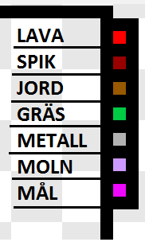
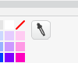
24. Använd nu pipetten för att ta en av de 7 färgerna som finns där. Minska storleken på penseln så att den blir så liten att den bara ritar ut en enda pixel. En pixel är en liten ruta. Nu kan du pröva att ändra på första banan för att se om första banan förändras.

Här till höger kan du se vilka färger som blir
till vilka block:

Har du ritat en bana nu?

Pröva att spela spelet för att se om första
banan ser annorlunda ut.

När man ska göra många banor så vill man att
det ska vara enkelt att göra en bana, så det är
därför man gör på det här sättet. Det finns många andra sätt att göra det enkelt att göra banor, det här är ett av dem.
Tänk va jobbigt det skulle vara om du var tvungen att skriva in alla x och y-värden på alla klossar på banan?

Klicka på spara eller remixa för att spara!

Delmoment 5: Remixa valfritt spel!
Nu är det dags för dig att hitta ett spel som du kan remixa på något sätt! Välj något spel eller program som finns på scratch. Man kan söka eller klicka runt på hemsidan för att hitta projekt.

25. Välj något enkelt, som att ändra färg på något eller lägga till en variabel. Sen kodar du precis som du vill!

43. Sätt spelet i fullskärm och visa det för en vuxen!
Berätta hur man gör för att remixa projekt!
Berätta vad för egna remixningar du har gjort!
Välj en remixning du gjort som du tycker om mest om och berätta hur du gjorde den!

Spelet ska heta T2 L8 så att det är lätt att hitta!
Spara!

Nu är du klar med hela lektion T2 L8 ! Nu kan du börja på lektion 9 (T2 L9) !

